ÚS EILAUN:

WAT ONS BINDT, IS LEIDEND

raadsbreed programma 2026-2030

Schiermonnikoog

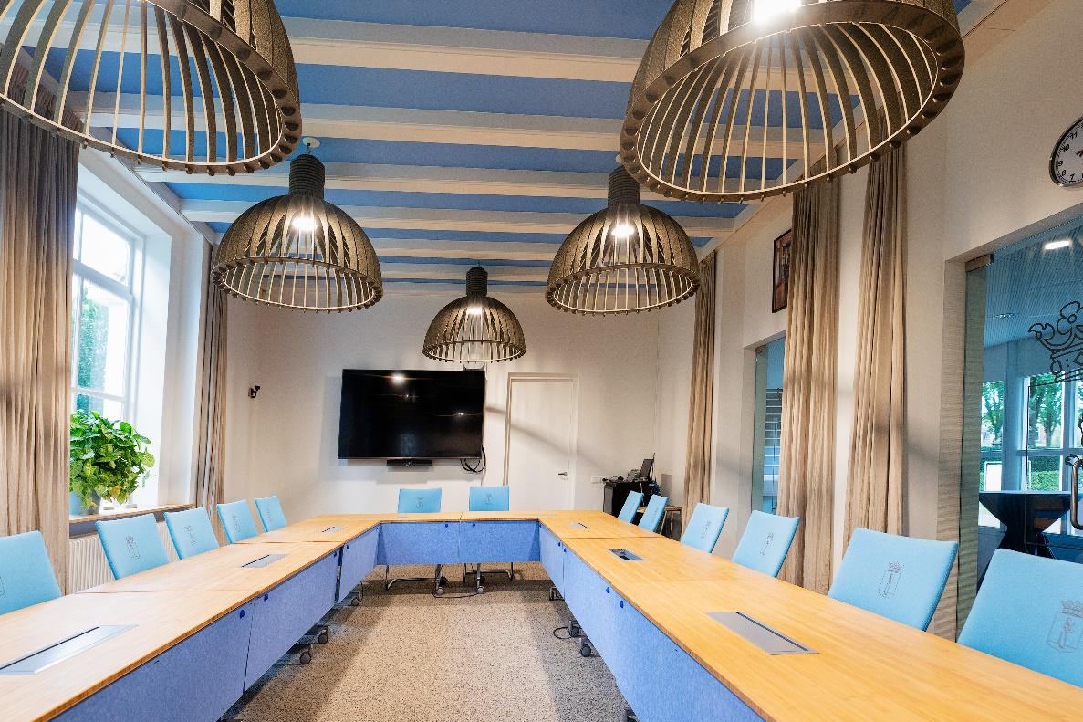
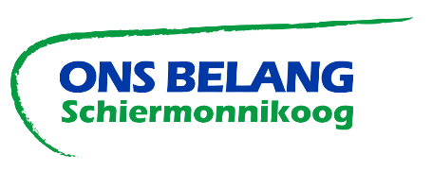


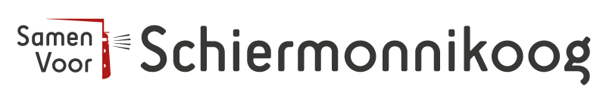

Voorwoord

Schiermonnikoog is een bijzonder eiland. Een eiland waar we prettig willen wonen, werken, opgroeien en ouder worden. Waar natuur en landschap ons thuis bepalen, waar ondernemers en toerisme belangrijk zijn voor onze economie en waar voorzieningen, verenigingen en vrijwilligers onze gemeenschap dragen.
Dat willen we behouden én versterken, voor de eilanders van vandaag en voor de generaties na ons.
De afgelopen jaren is veel in gang gezet. Er zijn belangrijke keuzes gemaakt en plannen ontwikkeld op het gebied van wonen, zorg, onderwijs, leefomgeving en duurzaamheid. De komende vier jaar willen wij daarom niet in de eerste plaats nóg meer plannen maken. Onze gezamenlijke prioriteit ligt bij het uitvoeren, afronden en waarmaken van wat al is besloten en in gang gezet. Plannen moeten van papier naar praktijk. Daar willen wij als gemeenteraad nadrukkelijk op sturen en de voortgang van bewaken.
Daarbij maken wij duidelijke keuzes. Wonen en zorg hebben voor ons een hoge prioriteit. Er moeten daadwerkelijk betaalbare en passende woningen worden gerealiseerd, voor verschillende generaties en doelgroepen. Tegelijkertijd willen we ervoor zorgen dat eilanders zo lang mogelijk op Schiermonnikoog kunnen blijven wonen, met goede en toekomstbestendige zorg dichtbij. Ook goed onderwijs, bereikbaarheid en het behoud van voorzieningen zijn onmisbaar voor een leefbaar eiland.
Wij willen vooruit, maar altijd met respect voor wat Schiermonnikoog bijzonder maakt. Onze natuur, rust, ruimte en het karakter van onze gemeenschap zijn niet vanzelfsprekend. Ontwikkelingen op het gebied van wonen, economie, toerisme en duurzaamheid moeten daarom passen bij de schaal en draagkracht van het eiland. Een gezonde eilandeconomie en een gastvrij Schiermonnikoog zijn belangrijk, maar moeten in balans blijven met leefbaarheid en natuur.
Onze ambities moeten bovendien realistisch en uitvoerbaar zijn. Schiermonnikoog is een kleine gemeente met beperkte capaciteit en financiële middelen. Dat vraagt om prioriteiten stellen. Niet alles kan tegelijk. We willen publieke middelen zorgvuldig besteden, gebruikmaken van kansen en samenwerkingen buiten het eiland en vooral onze energie richten op datgene wat voor Schiermonnikoog daadwerkelijk verschil maakt.
Bij de keuzes die we maken, willen we de eilanders vroegtijdig betrekken. Goed bestuur betekent voor ons niet alleen besluiten nemen, maar ook luisteren, uitleggen, verantwoordelijkheid nemen en duidelijk zijn over wat wel en niet mogelijk is. Inwoners, ondernemers, verenigingen, maatschappelijke organisaties en vrijwilligers beschikken over kennis en ervaring die onmisbaar zijn voor de toekomst van ons eiland.
Vanuit deze gezamenlijke overtuiging kiezen Ons Belang, Schiermonnikoogs Belang en Samen voor Schiermonnikoog voor een nieuwe manier van samenwerken. Drie fracties, ieder met een eigen politieke achtergrond en eigen overtuigingen, maar met een gezamenlijke verantwoordelijkheid voor Schiermonnikoog. Verschillen zullen blijven bestaan en mogen zichtbaar zijn. Juist daarover voeren we het politieke debat. Maar waar we elkaar vinden, willen we gezamenlijk koers zetten.
Wat ons bindt, is leidend.
Met dit raadsbrede programma leggen we die gezamenlijke koers vast. Niet als verzameling nieuwe beloften, maar als opdracht aan onszelf en aan het college: doorpakken waar we al begonnen zijn, keuzes maken waar dat nodig is en zorgen dat plannen daadwerkelijk resultaat opleveren voor Schiermonnikoog.
Zo bouwen we de komende vier jaar verder aan een leefbaar, sterk en toekomstbestendig eiland. Ús Eilaun.

Schiermonnikoog, 01-09-2026,

de fractievoorzitters:
Ons Belang, Schiermonnikoogs Belang, Samen voor Schiermonnikoog,

De heer A. Postma, De heer C. Bouman, Mevrouw J. van der Meer,

Inleiding: Kader voor het raadsbreed werken

In het verslag van bevindingen van de informateur (15 april 2026) is een aantal afspraken gemaakt. Deze geven richting aan het werken met een raadsbreed programma. Dit heeft niet alleen invloed op de Gemeenteraad zelf, maar ook op het College, de wethouders, de griffie en de ambtelijke organisatie.

- We gaan werken met een raadsbreed programma, dat in de volgende hoofdstukken is neergelegd.
- De Raad wordt, door en vanuit eenheid, in een krachtiger positie gebracht en er wordt meer inhoud gegeven aan het dualisme:
  - meer betekenis geven aan kaderstelling en controlerende taak.
  - bij nieuw beleid wil de Raad altijd eerst een startnotitie voorgelegd krijgen en bespreken met het College. In de startnotitie worden kaders gesteld, ook de financiële. En de relatie met het (in voorbereiding zijnde) participatiebeleid moet worden gelegd.
  - voor elk onderwerp moet een meerderheid gevonden worden. Dit doet een appèl op verbeterde onderlinge samenwerkingen en levendige debatten in de Raad.
  - via initiatiefvoorstellen, moties en amendementen kunnen punten worden aangevoerd, respectievelijk wijzigingen in voorstellen worden aangebracht.
- In het raadsbreed programma zijn afspraken gemaakt over de grote lijnen en vanuit het adagium: wat ons bindt, is leidend.
- De Raad vraagt aan het College om het raadsbreed programma uit te voeren via een Collegeuitvoeringsprogramma. Hieraan wordt een lange termijnagenda gekoppeld. Beide worden met de Raad besproken.
- Recent vastgesteld beleid wordt niet opnieuw geagendeerd. Het vastgestelde beleid wordt als vertrekpunt gerespecteerd. Er moet vooral ingezet worden op de uitvoering ervan.
- Voor het raadsbreed programma zelf en het nieuwe beleid kunnen evaluatiemomenten aangegeven worden, waarop de voortgang en effectiviteit worden gemeten.
- De mogelijkheden die het Reglement van Orde biedt, moeten worden benut en zo nodig aangescherpt, om het raadsbreed werken zo goed mogelijk tot wasdom te laten komen.
- Het werken met een raadsbreed programma betekent ook dat de werkwijze van de burgemeester, griffie, het College en de ambtelijke organisatie hierop georiënteerd en afgestemd moet worden.
- De wethouders zullen in staat moeten zijn om de raadsbrede vertegenwoordiging en verantwoording te accepteren en uit te voeren. Er wordt geopteerd voor in totaal twee wethouders, waarbij het de voorkeur geniet dat in elk geval één van hen een eilander is.

Hoofdstuk 1: Sociaal

Volksgezondheid, zorg en welzijn

- Schiermonnikoog moet een fijne en gezonde plek zijn om op te groeien, te wonen, te werken en ouder te worden, waarvoor goede voorzieningen voor alle generaties onmisbaar zijn.
- We willen een lokale samenleving creëren waarin preventie (gezonde leefstijl) centraal staat en waarin zorg voor iedereen beschikbaar is. Wij vragen het College hier voorstellen voor te doen.
- Wij willen de samenwerking met maatschappelijke organisaties en vrijwilligers die het verschil maken bevorderen.
- Vanwege toenemende vergrijzing wordt er meer beroep gedaan op zorg. Het ondersteunen en ontzorgen van mantelzorgers is belangrijk. Wij vragen het College om een actief beleid te ontwikkelen voor de ondersteuning van mantelzorgers en overige vrijwilligers, waarbij ook mogelijkheden voor een digitale vrijwilligersbank, opgezet vanuit het team Welzijn, worden bekeken.
- De vastgestelde woon-zorgvisie moet zo snel mogelijk tot uitvoering worden gebracht. Dat heeft een zeer hoge prioriteit voor de Raad. De gewenste 24 uurszorg en het toekomstbestendig maken van het zorg-medisch centrum moeten op een realistische wijze worden uitgewerkt. Beide moeten wel passen bij de schaal van Schiermonnikoog en financieel haalbaar zijn, zowel wat betreft de realisatie als de exploitatie.

Onderwijs en Jeugd

- We willen een eiland zijn waar kinderen dicht bij huis hun onderwijs kunnen volgen, waar leraren zich thuis voelen, onder andere door passende flexibele huisvesting voor hen te organiseren en waar onderwijs en cultuur elkaar versterken.
- Wij zijn voorstander van het verbreden van de onderwijsmogelijkheden voor iedereen van 0-18+. Wij vragen aan het College om met het LOC en onderwijsinstellingen van de wal hierover in overleg te gaan. Overleg is ook gewenst met zorg-, transport-, technische- en bouwbedrijven en onze eigen buitendienst, om hen te motiveren om bijvoorbeeld stage- en werkleerplekken aan te bieden.
- Wij willen dat de kwaliteit van het thuis-nabij-onderwijs wordt gewaarborgd. Het College wordt gevraagd hierin een actieve houding aan te nemen.
- De Raad wil een jaarlijks overleg met alle partners van het LOC, zodat vroegtijdig ontwikkelingen kunnen worden gesignaleerd.
- We vinden het belangrijk om oog te hebben voor de behoeften van jeugd en jongeren en daarin te investeren. Wij willen stimuleren dat zij zelf activiteiten organiseren en dat zij ook al vroeg worden betrokken bij vrijwilligerswerk.
- Wij willen dat jongeren van 12 jaar en ouder worden betrokken bij plan- en besluitvorming die hen nu en in de toekomst raakt. Gedacht kan worden aan een jeugdraad of jeugdparlement. Wij verzoeken het College om hiervoor met een voorstel te komen en daarbij ook de spelregels (zoals: hoe punten te agenderen en wat te doen met de uitkomsten) en financiële mogelijkheden in beeld te brengen.
- De kinderburgemeester spreekt de jonge jeugd tot en met de basisschoolleeftijd aan en heeft z’n toegevoegde waarde bewezen. Overwogen kan worden om de kinderburgemeester ook een rol in de eventueel op te richten jeugdraad of jeugdparlement te geven.

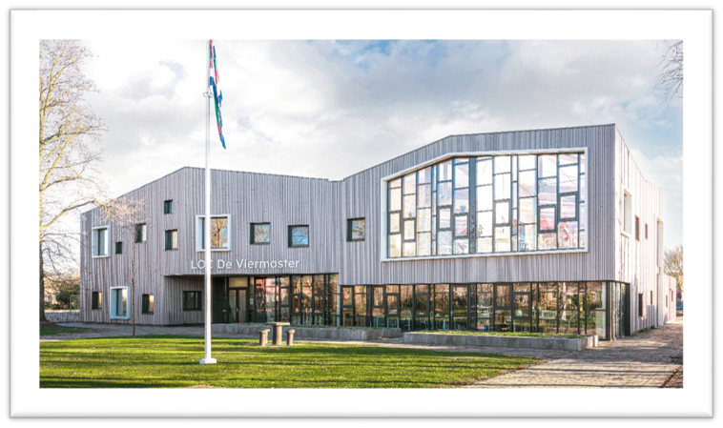

Werk en Inkomen

- We willen een gemeente zijn waar iedereen zich gezien, gesteund en verbonden voelt.
- We willen een lokale samenleving, waarin armoede actief wordt voorkomen, bestreden en waar niemand buiten de boot valt.
- Wij verzoeken het College om de zogenaamde stille- en energiearmoede in kaart te brengen, bespreekbaar te maken en met voorstellen te komen hoe die te bestrijden.

Sport en Cultuur

- Wij hechten aan het behoud en de versterking van onze eilandtradities, het verenigingsleven en cultuur en willen dit blijven stimuleren.
- We willen dat nieuwe sportieve en culturele activiteiten en organisaties mogelijk zijn vanwege het groot belang voor het versterken van de gemeenschap. Hiervoor moet er wel een voldoende financiële dekking zijn.
- De Raad wil het budget voor de buurtsportcoach structureel in de begroting opnemen. De dekking ervan bestaat onder meer uit tijdelijke uitkeringen van het Rijk, zolang die beschikbaar zijn. Door middel van het systeem van risicobeheersing, dat een vast onderdeel in de programmabegroting is, kan de impact bij het onverhoopt wegvallen van deze dekkingsmiddelen in beeld worden gebracht.

Hoofdstuk 2: Leefomgeving

Ruimtelijke ontwikkeling en wonen

Omgevingsvisie:
- Dit onderwerp moet zo spoedig mogelijk opgepakt worden: het moet voor 31-12-2026 vastgesteld worden door de Gemeenteraad.

Nieuwbouw en woningbouwprogramma:
- We willen tempo maken met de realisatie van nieuwbouw en inbreiding op de al bekende locaties.
- We moeten uitvoering geven aan het uitvoeringsprogramma van de in 2024 vastgestelde Woon-zorgvisie “Zorgeloos thuis op Schiermonnikoog”.
- Betaalbare woningen – zowel huur als koop, liefst gemixt per buurt – blijven van essentieel belang om de sociale structuur van Schiermonnikoog te waarborgen. Ook willen we dat de mogelijkheden van erfpacht bij koopwoningen wordt bekeken, zoals bij het tweede deel van Oost, danwel om tijdelijke woningbouwlocaties mogelijk te maken (geïnspireerd door de plannen de Tuunen en Marsweg bij Den Burg op Texel).
- We willen de relatie met de woningcorporatie WoonFriesland verder versterken en de jaarlijkse prestatieafspraken goed monitoren en aanpassen daar waar noodzakelijk. De Raad wil graag regulier met de corporatie in gesprek om geïnformeerd te worden.
Doorstroming bevorderen:
- Bij nieuwe locaties willen we steeds kijken naar een gevarieerd programma, niet alleen voor starters en ouderen, ook voor middengroepen en gezinnen.
- We willen dat het College handhaaft op juist gebruik van woningen en leegstand van koop- en huurwoningen actief tegengaat, waarbij in de nog vast te stellen leegstandsverordening ook gebruik wordt gemaakt van nieuwe wetgeving van het Rijk.
- We vragen het College te kijken naar de mogelijkheid om binnen de huurvoorraad actief te werken aan passend wonen, onder andere via woningruil. Wij willen dat deze mogelijkheden actiever worden gecommuniceerd, bijvoorbeeld via een voorlichtingscampagne.
- De Raad heeft vertrouwen in de werkwijze waarop het College de woningtoewijzing heeft georganiseerd via het kader die in de verordening staat. Wij willen de toewijzingssystematiek van huurwoningen echter wel regulier evalueren.
- Verduidelijking van de werking van de huisvestingsverordening is gewenst. Wij hebben behoefte aan een interne sessie, waarin door een terzake deskundige wordt uitgelegd wat de regeling in concrete situaties betekent.
- Voorafgaand aan het opstellen van de volgende huisvestingsverordening in 2028, verzoeken wij het College een evaluatie van de huidige verordening op te stellen, waarbij met name de effectiviteit van de maatregelen in beeld wordt gebracht.
Personeelshuisvesting:
- Naast de reguliere huisvesting is ook behoefte aan het op orde brengen van de personeelshuisvesting voor de sectoren onderwijs, zorg en horeca. Bij de ontwikkeling van de locaties naast de school en nabij het op te richten woon-zorg complex moet hier in elk geval specifieke aandacht voor zijn.
- De initiatieven voor tijdelijke personeelshuisvesting blijven we ondersteunen, waarbij we geen opties willen uitsluiten en bijvoorbeeld ook aan de randen van het dorp mogelijkheden willen bezien.
- De optie om een hospitaregeling / kamerverhuur te ontwikkelen voor personeel op Schiermonnikoog moet serieus worden bekeken, ook omdat het allerlei sociaal-maatschappelijke voordelen kan opleveren voor de verhuurder en de huurder.

Verkeer en vervoer

- We streven naar een verkeerssituatie die past bij het karakter van Schiermonnikoog: autoluw, veilig, duurzaam en leefbaar, met goede verbindingen naar de wal en een veerboot en veerdam, die betrouwbaar, toegankelijk en veilig zijn.
- In het Integraal Veiligheidsplan 2023-2026, vastgesteld door de Gemeenteraad in juli 2023, is onder meer onderzoek gedaan naar de verkeersveiligheid. Als vervolg daarop is een onderzoek gestart naar de noodzaak en mogelijkheden om de inrichting van de wegen, binnen en buiten de bebouwde kom, aan te passen. Wij verzoeken het College de resultaten hiervan zo spoedig mogelijk aan de Raad voor te leggen en met concrete voorstellen te komen.
- We vragen het College om in te zetten op een helder en handhaafbaar parkeerbeleid: parkeren op aangewezen plekken, met passende voorzieningen, zoals laadpalen.
- We vragen het College te onderzoeken of reële emissie-eisen bij nieuwe rij-ontheffingen kunnen worden gesteld.
- We vragen het College om slimme mobiliteitsoplossingen op Lauwersoog te onderzoeken ter bevordering van (elektrische) deelauto’s en het plaatsen van oplaadpalen in de gemeentelijke parkeerloods.
- We moeten ons blijven inzetten voor een stabiele dienstregeling van de veerboot, adequate informatievoorziening door de veerbootexploitant, ook bij wijzigingen in de dienstregeling en beprijzing.
- We willen een duurzame nieuwe concessie die aansluit bij de behoeften van eilanders en onze gasten. We vragen het College om constant te lobbyen en de meegegeven kaders te bewaken.

Duurzaamheid

- Schiermonnikoog moet streven naar duurzaamheid en zelfvoorzienendheid en – afhankelijk van de financiële mogelijkheden en het maatschappelijk draagvlak - alle opties bekijken, zowel op het eiland als elders: zoals windenergie, zonneweiden, energieopslag, waterstof.
- We willen een verstandige en geleidelijke overgang ondersteunen van aardgas naar elektriciteit, gebaseerd op de rapportage ‘Dursum EiIaun’, dat zo nodig aangepast moet worden aan nieuwe inzichten en technologische mogelijkheden.
- Er moet fors ingezet worden op het ondersteunen van isoleren en verduurzamen van woningen en gebouwen, waarbij rekening wordt gehouden met ieders (financiële) mogelijkheden en waarbij ook bewoners van het oude dorp mogelijkheden krijgen om binnen het beschermd dorpsgezicht maatregelen te nemen.
- De Raad vraagt het College om te inventariseren of er onder de grootverbruikers al initiatieven zijn om hun gebouwen te verduurzamen en welke maatregelen er door hen nog gerealiseerd kunnen worden.
- We moeten alert zijn op kansen om aan te haken bij grotere ontwikkelingen, maar ook gezamenlijk durven opstaan tegen wat niet past bij Schiermonnikoog.
- SDG-doelen (de 17 duurzame ontwikkelingsdoelen) willen we bij het gemeentelijk beleid en besluitvorming betrekken: niet alleen in de begroting, maar ook bij de beleidsuitvoering en het opstellen van nieuw beleid toetsen we of dit bijdraagt aan het realiseren van deze doelen.
- We moeten – in overleg met het waterbedrijf en andere actoren – met hoge prioriteit maatregelen nemen om de zoetwaterbel te beschermen en aanhaken bij al lopende initiatieven.
- In onze (interbestuurlijke) samenwerkingen willen we de bescherming van de Waddenzee blijven benadrukken en ons blijven verzetten tegen gas- en zoutwinning en schadelijke scheepvaart.
- Wij willen ruimte geven aan kennisdeling en subsidies voor duurzame en innovatieve lokale initiatieven, die effectief en in de praktijk uitvoerbaar zijn.
- We willen het College vragen om meer handen en voeten te geven aan de motie ‘plastic vrij Schiermonnikoog’, ook door subsidiemogelijkheden te onderzoeken.

Landschap en natuur

- We moeten het unieke landschap behouden en versterken.
- De natuur vormt de basis van ons eiland en verdient zorg, respect en verstandig beheer, passend bij wat hier al eeuwenlang bestaat.
- De gemeente heeft bevoegdheden in de Banckspolder. Het bevorderen van de biodiversiteit moet hier voorop staan. De boeren hebben hier de grootste verantwoordelijkheid. Van de afspraken die hierover zijn gemaakt en de resultaten hiervan willen we graag geïnformeerd worden.
- Het gebied van het nationale park valt onder de verantwoordelijkheid van het Overlegorgaan Nationaal Park. De klankbordgroep van raadsleden met de burgemeester moet nieuw leven worden ingeblazen. Bij de komende herziening van het Beheer- en Inrichtingsplan (BIP) moeten ook burgers hierin een stem hebben.

Fysieke leefomgeving

- Het College wordt gevraagd om de openbaar toiletvoorzieningen op het eiland in stand te houden.
- Bij de inrichting van wegen moet worden gestreefd om bollingen in het wegdek zoveel mogelijk te voorkomen, ten einde deze ook voor de minder goed ter been zijnde mensen toegankelijk te houden.
- Het College wordt verzocht de wegbermen die zijn beschadigd te herstellen.

Openbare orde, veiligheid en handhaving

- Wij vragen aan het College om zich te blijven verzetten tegen de voorgenomen verlaging van het veiligheidsniveau waaraan de dijk moet voldoen (dijknormering); dit mag nóóit een financiële rekensom worden.
- Ten aanzien van gevaarlijk rijgedrag en ongewenst parkeergedrag moeten we elkaar aanspreken, een publiekscampagne inzetten, waarna er ook toezicht en handhaving door BOA`s en politie moet plaatsvinden.
- De Raad verzoekt het College om het bestaande horecaconvenant te actualiseren en daar waar nodig opnieuw bij alle betrokkenen onder de aandacht te brengen.
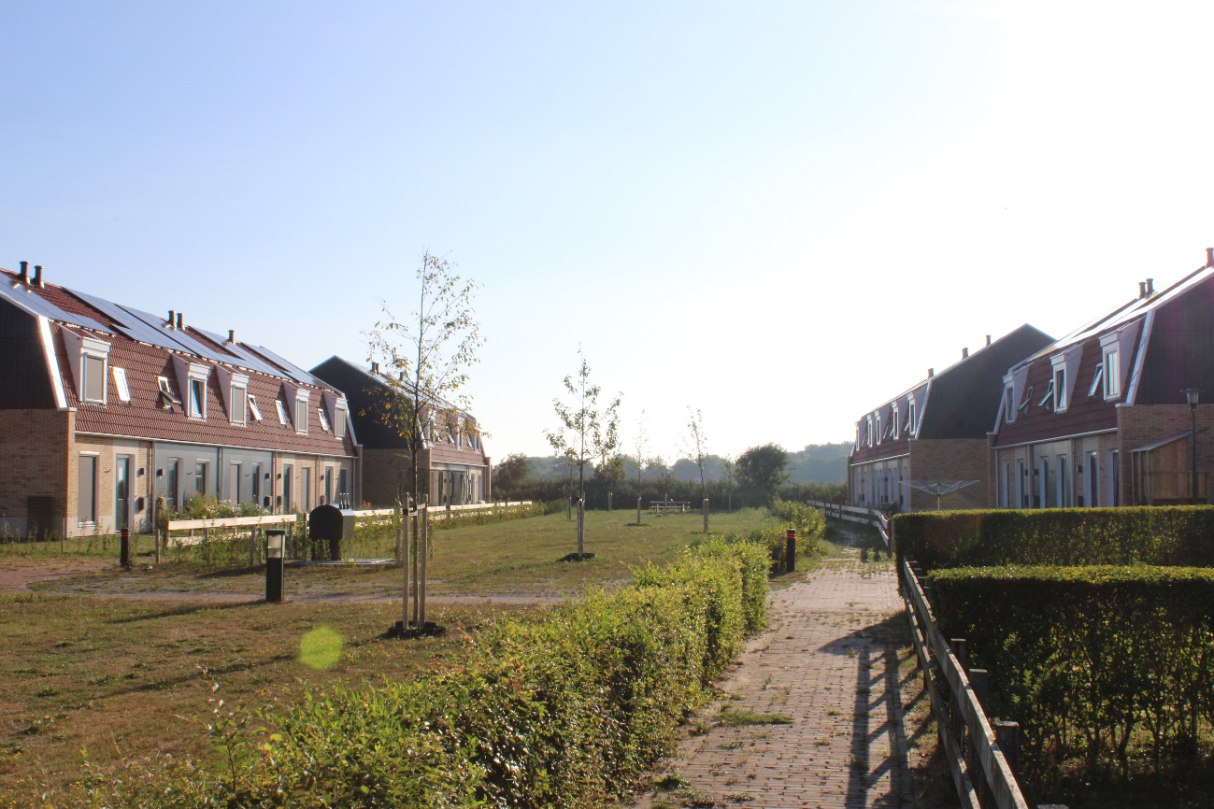

Hoofdstuk 3: Economie en werkgelegenheid

Economie

- Het onderwerp Economische Zaken moet in de komende collegeperiode een prominentere rol krijgen, gelet op het belang ervan voor de ontwikkeling van het eiland.
- De verdeeldheid die tussen de gemeente en de ondernemers is geslopen, moet worden hersteld, door in gesprek te gaan en te luisteren naar elkaar. Een jaarlijks overleg van de Gemeenteraad met ondernemers helpt hierbij. De portefeuillehouder Economische Zaken van het College moet dit overleg aanjagen en voorzitten.
- De gemeente moet het voortouw nemen voor locaties van seizoensgebonden tijdelijk personeel. Over de realisatie, beheer en uitgifte daarvan moeten duidelijke afspraken met de ondernemers worden gemaakt. De kosten moeten door hen worden gedragen.
- Wij verzoeken het College een brede economische visie op te stellen, inclusief toerisme, horeca, detailhandel en dienstverlening, waarin wordt aangeven welke behoefte enerzijds en ruimte anderzijds er is voor bestaande en nieuwe vormen van bedrijvigheid.
Onderstaande punten verdienen de aandacht in de economische visie.
  - Op basis van de economische visie wordt een economische agenda voor Schiermonnikoog gewenst: bevorderen van digitalisering, gezondheidseconomie en maak- en creatieve broedplaatsen. Ook noodzakelijke of wenselijke (om)scholingsmogelijkheden kunnen hierbij in beeld worden gebracht.
  - We moeten ons inspannen om de werkgelegenheid in het algemeen te verbreden en te differentiëren, waarbij ook nieuwe mogelijkheden ten gevolge van energietransitie en duurzame ontwikkeling worden benut.
  - We willen dat de gemeente een aanjager/facilitator is van de versterking van en omschakeling naar een meer duurzame en circulaire economie, met behoud van al lopende initiatieven.
  - De gemeente moet – ook voor jonge ondernemers – een goed vestigingsklimaat creëren: ondersteunen, aanjagen en faciliteren. Een betere promotie, bedrijfslocaties aanwijzen, ondernemerschap bevorderen en opdrachtgeverschap voor het lokale bedrijfsleven zijn belangrijke aandachtspunten.
  - We moeten inzetten op slimme woon-werkoplossingen, met oog voor hedendaagse werkvormen, zoals zzp’ers, primair voor eilanders en eventueel voor gasten die hier verblijven en op afstand werken.
  - Mogelijkheden voor flexibele werkplekken voor incidenteel gebruik door eilanders, lokale bedrijven en mogelijkerwijs ook voor gasten van buiten moeten in beeld gebracht worden.
  - De behoefte aan en extra mogelijkheden voor de opslag van materialen van bedrijven en verenigingen moeten in beeld komen.

Toerisme en horeca

- We moeten op zoek naar een evenwichtige balans tussen toerisme, horeca, leefbaarheid en natuur.
- Wij vragen aan het College om horecabeleid als onderdeel van de economische visie te ontwikkelen, op basis waarvan er ook exploitatievergunningen kunnen worden verstrekt.
- De pijlers voor toeristisch beleid moeten worden geëvalueerd en zo nodig herzien. Wij willen hierbij ook een 0-meting van het aantal beschikbare toeristische bedden.
- De creativiteit en initiatieven van ondernemers moeten worden bevorderd en bijdragen aan het verbreden van het bestaand aanbod, ook voor de jonge gasten, met respect voor mens en milieu en passend bij de natuurlijke waarden van het eiland.
- Diversiteit in het toeristische aanbod moet worden bevorderd met slechtweer voorzieningen.
- Een alternatieve, digitale systematiek voor het innen van toeristenbelasting moet met hoge prioriteit worden geëffectueerd: eerlijker, transparanter en eenvoudiger. Het innen van 100% van de belasting moet voorop staan.

Strand

- Wij willen zo spoedig mogelijk, in de zomer van 2026, de strandnota in de Raad vaststellen, waarbij er ten opzichte van de huidige, opiniërend besproken nota de mogelijkheid voor het realiseren van nieuwe strandpaviljoens vooralsnog wordt geschrapt. Dit vraagt namelijk meer afstemming met alle betrokkenen (overeenkomstig de in voorbereiding genomen Participatieverordening) en diverse instanties, zoals Rijkswaterstaat, Natuurmonumenten en de provincie, ieder met eigen verantwoordelijkheden en bevoegdheden. Nadat deze afstemming is afgerond kan de mogelijkheid voor het realiseren van nieuwe permanente strandpaviljoen(s), als dit alsnog gewenst is, later worden toegevoegd aan de strandnota.
- De Strandnota moet duidelijk maken welke regels er zijn en hoe het strand jaarrond gebruikt en geëxploiteerd kan worden voor het huidige aanbod van strandvoorzieningen. Dit dient als leidraad en motivering voor het verlenen van omgevings-, exploitatie- en horecavergunningen en schept duidelijkheid voor alle huidige gebruikers.
- In aanvulling op de Strandnota vragen wij het College om uiterlijk voor april 2027 beleid voor schaarse vergunningen op te stellen, zodat een transparante selectieprocedure gehanteerd kan worden, die rechtdoet aan de Schiermonnikoogse situatie.
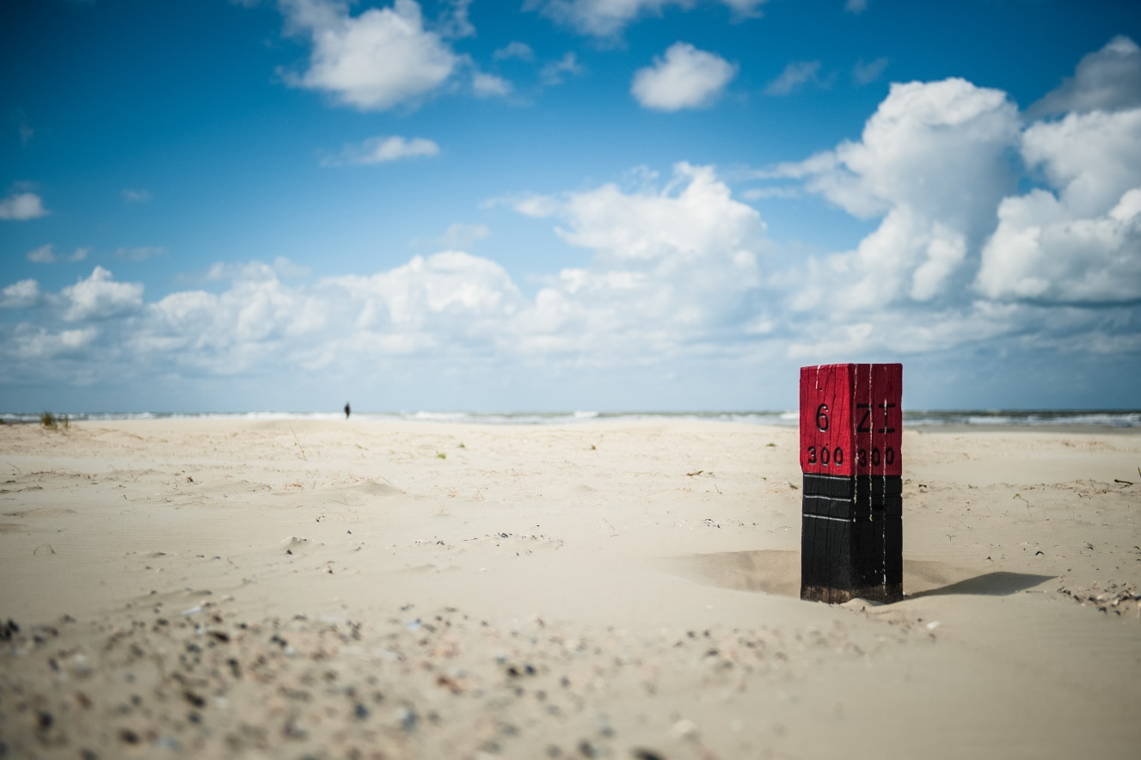

Hoofdstuk 4: Burger en bestuur

- Integriteit moet altijd de aandacht hebben, zeker in de kleine gemeenschap van Schiermonnikoog met diverse belangen. De burgemeester en griffie worden verzocht dit punt op te pakken en elke twee jaar een sessie te beleggen.
- De kerntaak van de gemeente is om ervoor te zorgen dat de dienstverlening naar de burgers op orde is. Voor de ontwikkeling van onze dienstverlening is een dienstverleningsvisie voor de ambtelijk-bestuurlijke organisatie opgesteld. Er is een implementatieplan in uitvoering, daarvoor is een regisseur aangesteld. Dat moet worden voortgezet. De Raad wil in 2028 de dienstverlening evalueren.
- De Raad wil dat de gemeente nieuwe inwoners een warm welkom heet, door een welkomstbrief en informatie te verstrekken over bijvoorbeeld dienstverlening, eilander cultuur, vrijwilligersorganisaties en verenigingsleven.
- Om onze kleinste gemeente staande te houden, moeten we prioriteit blijven geven aan de samenwerkingen met onze buurgemeentes en andere Waddeneilanden.
- De Raad vindt het belangrijk om bij het Rijk de Waddentoets onder de aandacht te blijven brengen.
- Bij het opstellen van nieuw beleid moet aangegeven worden wat dit kost en wanneer dit wordt geëvalueerd: zijn de beoogde effecten van het beleid gehaald en doen zich ongewenste neveneffecten voor?
- De Raad vraagt aan het college om tezamen met het collegeuitvoeringsprogramma een lange termijn agenda op te stellen en deze met de Raad te bespreken. Op één en drie jaar na aanvang van de collegeperiode wil de Raad een evaluatiemoment, waarop de voortgang en effectiviteit van het raadsprogramma wordt gemeten. We vragen de griffie om de lange termijnagenda in overleg met de gemeentesecretaris te bewaken en de Raad hierover te informeren.
- Zowel de Gemeenteraad als het College kunnen in het duale stelsel met initiatiefvoorstellen komen. Uiteindelijk bepaalt de Raad het beleid, het College voert uit en de Raad controleert. Als het College met voorstellen komt voor nieuw beleid moet dat beïnvloedbaar zijn door de Raad. Het is daarom gewenst dat dit in de vorm van een startnotitie gaat, waarin onder meer wordt aangegeven welk probleem moet worden opgelost, wat de consequenties zijn als er niets gebeurt, welke alternatieven er zijn, wat de kosten zijn, hoe die worden gedekt en hoe de eilanders betrokken worden.
- Het is de taak van de Raad om te sturen, te controleren en opbouwend kritisch te zijn op bestaand én nieuw beleid. De Raad kan belangrijke thema’s agenderen, de kwaliteit van besluitvorming en de uitvoering ervan bewaken en tijdig verzoeken om verantwoording af te leggen: niet pas achteraf, maar juist vooraf en onderweg.
- Het is van essentieel belang dat de burger gehoord wordt bij belangrijke beslissingen. Het opstellen van participatiebeleid heeft daarom een hoge prioriteit. De Raad is bij het opstellen daarvan actief betrokken, via een klankbordgroep. Er is behoefte aan heldere spelregels: wanneer is er invloed en wanneer, hoe en naar wie wordt terug gekoppeld wat er met de inbreng is gedaan.
- De Raad wil het Raadsinformatiesysteem zo inrichten, dat de informatie voor iedereen inzichtelijk en makkelijk digitaal bereikbaar is.
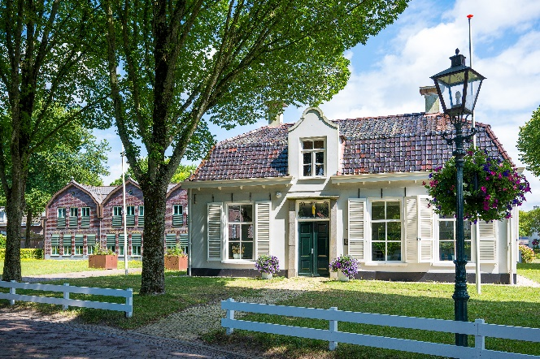
- De griffier is ondersteuner en adviseur van de Raad en raadsleden. Vooral nu er gewerkt gaat worden met een raadsbreed programma, zal de adviserende rol van de griffie nog belangrijker worden. Bekeken moet worden of de griffie voldoende is toegerust om deze uitbreiding van de taakstelling aan te kunnen.
- Het College verdeelt zelf de portefeuilles. Het is zeer gewenst dat de politiek- en inhoudelijk beladen portefeuilles door wethouders worden ingevuld, zodat de positie ‘boven de partijen’ van de burgemeester scherp blijft.
- De gemeentelijke organisatie moet gemoderniseerd worden. Wij willen dat het College een portefeuillehouder digitalisering en informatiebeheer benoemt.

Hoofdstuk 5: Financiën

- We streven naar een financieel beleid dat gezond en transparant is. De gemeente hoort zorgvuldig om te gaan met publieke middelen. Bij elk voorstel, zowel van het College als van de Raad, zullen de financiële consequenties, als die er zijn, in beeld gebracht moeten worden.
- We moeten kritisch kijken naar bestaande uitgaven en duidelijke prioriteiten stellen.
- Schiermonnikoog trekt veel bezoekers. Dat is waardevol, maar brengt ook druk op natuur, voorzieningen en infrastructuur met zich mee. Daarom streven we naar een eerlijke en eenvoudiger verdeling van lusten en lasten via de instrumenten van toeristen- en forensenbelasting. Een alternatieve, digitale systematiek voor het innen hiervan moet met hoge prioriteit worden geëffectueerd: eerlijker, transparanter en eenvoudiger. Het innen van 100% van de belasting moet voorop staan.
- We willen nog meer gebruik maken van subsidies van provincie, Rijk en Europese programma’s, met name op het gebied van duurzaamheid, natuurbeheer en innovatie. Door slim samen te werken kunnen we meer doen met minder en houden we onze lokale lasten beheersbaar.


